PS2_数码管显示实验
实验现象：
用外部中断读取PS2键盘的数据 并在数码管上显示，此程序只处理数字键盘。其余按键功能用户可以自行扩展，为了程序简单便于阅读和学习，程序中没有使用奇偶校验，
校验程序请自行添加。
实验步骤：
- 连接实验相关电路连线
如图：
PD1→P1.6
PD0→P3.2
A→P2.2
B→P2.3
C→P2.4
JP10接J12
J21接左边
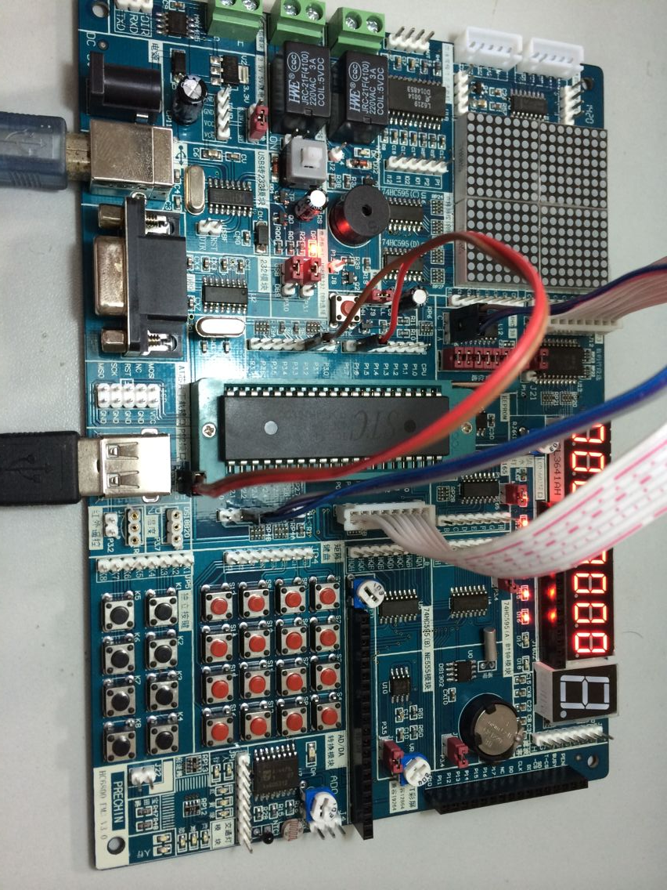
J21接左边
JP10接J12
A→P2.2
B→P2.3
C→P2.4
PD1→P1.6
PD0→P3.2
- 下载PS2程序

